**Конспект занятия во второй младшей группе**

**«По тропинке здоровья»**

**(с использованием здоровьесберегающих технологий)**

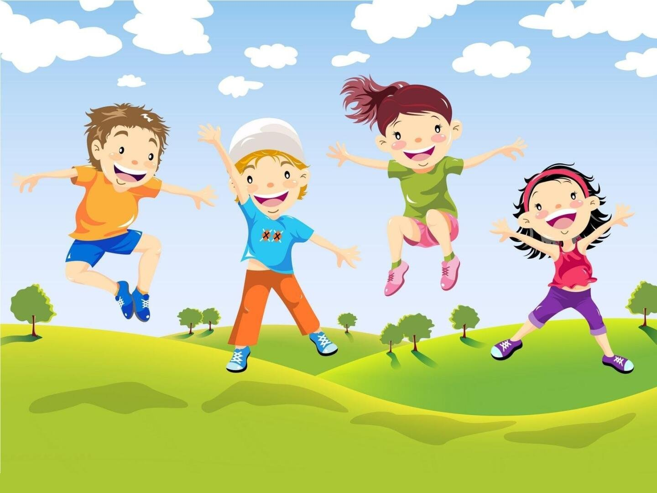

 Подготовила: воспитатель Филиппова Р.М.

**Цель:**Формирование элементарных знаний и навыков здорового образа жизни у детей дошкольного возраста.

**Задачи:**

•         закрепить знания и представления детей о способах сохранения и укрепления своего здоровья через художественные музыкальные образы и впечатления;

•         преодолевать барьеры в общении, развивать лучшее понимание себя и других;

•         развивать физическую, эмоциональную активность детей.

**Оборудование:** игрушка Колобок, игрушка Ежик, игрушка паучок, массажные мячики, тренажеры «Бабочка на цветке», гимнастические палки.

**Предварительная работа:** Освоение приемов пальчиковой игры, действий с массажными мячиками, применение смены расслабления и напряжения в тренингах рукопожатия и упражнении для тела. Разучивание текстов приветствия и массажа в парах. Обучение приемам массажа, самомассажа, дыхательных элементов.

**Ход развлечения:**

Дети под спокойную музыку заходят в зал.

**Воспитатель:** Рада видеть всех сейчас, ведь давно ждала я вас.   
Дружно за руки беремся…и друг другу улыбнемся.

Улыбнемся мы гостям, что пришли на встречу к нам.

Улыбайтесь нам в ответ, мы помашем вам: привет!  
  
Давайте передадим наше хорошее настроение и тепло через ладошки *(сжимаем и ослабеваем рукопожатие)* пусть настроение останется таким на весь день.  
Дети встают в круг и выполняют **психологический тренинг «Теплое рукопожатие»**под спокойную музыку.  
  
**Воспитатель:** Начнем нашу встречу с музыкального приветствия.  
**Песня-приветствие «Доброе утро»**

**Воспитатель:** Придумано кем – то просто и мудро

При встрече здороваться- Доброе утро!

**Дети**: Доброе утро, доброе утро!

Дружно споем всем- доброе утро!

**Воспитатель**: Солнцу и птицам!

**Дети**: Доброе утро!

**Воспитатель**: Приветливым лицам!

**Дети**: Доброе утро!

**Воспитатель**: И каждый становится добрым, доверчивым!

**Вместе:** Доброе утро длится до вечера!  
  
**Воспитатель:** Сегодня я хотела бы предложить вам отправится в интересное музыкальное путешествие, а сделает наш путь веселее, догадайтесь, кто?

**Формой он похож на мяч.  
Был когда-то он горяч.  
Спрыгнул со стола на пол  
И от бабушки ушел.  
У него румяный бок…Вы, узнали?**

**Дети:** Колобок. Показать игрушку-Колобка

**Воспитатель:** А сейчас мы поиграем, пальчики разомнём.  
**Пальчиковая игра «Колобок»**

**Колобок - румяный бок, укатился за порог!**   (Левая кисть ладонью вверх. Правой раскрытой ладонью круговыми движениями, "катаем" шарик - водим поверх левой ладошки)  
**Скок-поскок, скок-поскок, укатился за порог!**   (Правую ладонь сжать в кулачок, и послогово с небольшим надавливанием "пройтись" кулачком, как молоточком, по подушечкам пальцев левой руки. На шестой слог – кулачком «стукнуть» в середину ладони, и закончить круговыми движениями)  
**Покатился Колобок по тропинке во лесок!**   (Поменять руки и выполнять движения из предыдущей части)  
**Скок-поскок, скок-поскок, по тропинке во лесок!  
Встретил он в лесу Зайчонка,**   (Двумя пальчиками каждой руки изображаем "ушки" зайчика, слегка сгибая и разгибая - указательный и средний подняты вверх, остальные прижаты к ладони)  
**И зубастого Волчонка,**   ("Устрашающе" сжимаем и разжимаем все пальцы на двух руках)  
**Мишку косолапого.**   (Кулачки сжать и послогово "потопать" по коленкам)  
**А Лисичка Колобка хвать! Взяла и сцапала!**   (Пальцы обеих рук быстро соединить в замок)  
  
**Колобок:** Ребята, скучно путешествовать одному, а с друзьями всегда веселей. Хотите быть моими друзьями? А путешествовать со мной согласны?

**Динамическое упражнение - игра «Колобок»**

*ПЕСНЯ «КОЛОБОК» муз. и сл. Т. Морозовой*

**Воспитатель:** Мы пришли с вами на лужок, где живет наш дружок, а кто это – отгадайте: Шубка - иголки, свернется - он колкий,  
Рукой не возьмешь. Кто это?

Дети: еж.  
**Воспитатель:** Конечно, ежик. Слышите его песенку?

*ПЕСНЯ «МАЛЕНЬКИЙ ЕЖИК»*  
**Воспитатель:** Посмотрите на ежика, он сердитый или веселый?*(ответы детей)*. Ежик, садись с нами в кружок. Ребята, улыбнемся ежику и передадим нашу улыбку по кругу.   
**Мимическое упражнение «Улыбка ежика»**(*напряженные губы, в улыбке показать зубки)*  
  
**Дыхательное упражнение «Делай как ежик»**

**Воспитатель:** Покажите, как Ежик смешно морщит носик и фыркает (*морщим носик, прикусываем нижнюю губу, произносим звук «ф-ф-ф»)*.

А теперь Ежик рассердился *(надуваем щеки, «пых-пых-пых»)*.

Устал Ежик и начал зевать *(активно имитируем зевание, разогревая мышцы рта, шеи, гортани*), значит, пора с ним поиграть.  
*(Раздать массажные мячики).***Самомассаж «Ежик»**  
**Ежик, Ежик, не зевай, лучше с нами поиграй!  
Бежит ежик по дорожке, переставляет свои ножки.***(катать в ладонях)*  
**По прямой дорожке побежал наш крошка…***(между прямыми ладонями)*  
**Кончилась дорожка – отдохнем немножко...***(остановка движений)*

**Тут лиса его встречает, ежик спрятался скорей.***(сжимать мячики)*  
**Свернулся ежик наш клубком и убежал быстрей.***(спрятать между ладоней).*  
**Воспитатель:** Дальше движемся мы в лес, там полным – полно чудес. Такой лес может быть только в сказке, потому что в нем растут кактусы и березы. Кактусы колючие, всем показывают свои иголки. А березки плавно покачивают своими веточками под дуновением ветерка.

**Упражнение «Кактус-береза»**  
*(Смена напряжения и расслабления. Кактус – максимальное напряжение всего тела, береза – полное расслабление. Сопровождается комментированием М.Р.)*  
*(воспитатель готовит деревянные палочки для следующего упражнения)*  
**Воспитатель:** Посмотрите, а здесь, кажется, был сильный ветер. Ветки обломались, сучья лежат на земле. Возьмите каждый по палочке.  
  
**Массаж ног с палками**  
*(перекат с пятки на носок на массажной палочке)*  
  
**Воспитатель:** Перед нами солнечная полянка с душистыми яркими цветами. *(разложить плоскостные цветы)*. А на цветах спят разноцветные бабочки. *(предложить каждому ребенку взять по бабочке)*

А давайте, мы разбудим бабочек, подуем на них.

*«БАБОЧКИ» Ф. КУПЕРЕН*

**Дыхательное упражнение «Бабочки»***: максимально долгое, ровное дыхание, направленное на привязанную к цветку бабочку.*  
**Воспитатель:** Бабочки проснулись и захотели полетать над цветами.  
*(Спустить с потолка паука на паутинке.)*  
**Воспитатель:** Посмотрите, кто к нам спустился с вершины дерева. Мы попали в гости к пауку. Ребята, какое любимое занятие у паука? Конечно же, плести паутину. Давайте мы тоже будем ее плести.

**Массаж в парах «Паучок»**  
**Паучок-паучок паутину шил.***(рисуем спираль)*  
**Вдруг закапал дождик -***(стучим пальчиками по спине)*  
**Паутину смыл.***(поглаживание руками)*  
**Выглянуло солнце, стало припекать.***(рисуем лучики)*  
**Паучок наш начал все плести опять.***(рисуем спираль)*  
*(партнеры меняются местами в парах, массаж выполняется еще раз)*  
  
**Воспитатель:** Ребята, интересное путешествие у нас сегодня получилось? Что больше всего вам понравилось? Давайте скажем спасибо нашим героям: Колобку, Ежику, паучку, за интересные игры и упражнения, которые помогают нам сохранить и укрепить наше здоровье.

Вот путешествию конец, кто играл – тот молодец!  
Мы здоровье укрепили и активными все были.

В группу дружно убегаем, Колобка в гости приглашаем!